2 października 2024 r.

Zanim nadjechała California, była Westfalia

- Krótka historia bliskiej i długoletniej współpracy marki Volkswagen Samochody Dostawcze i firmy Westfalia
- Od Camping Box po Californię
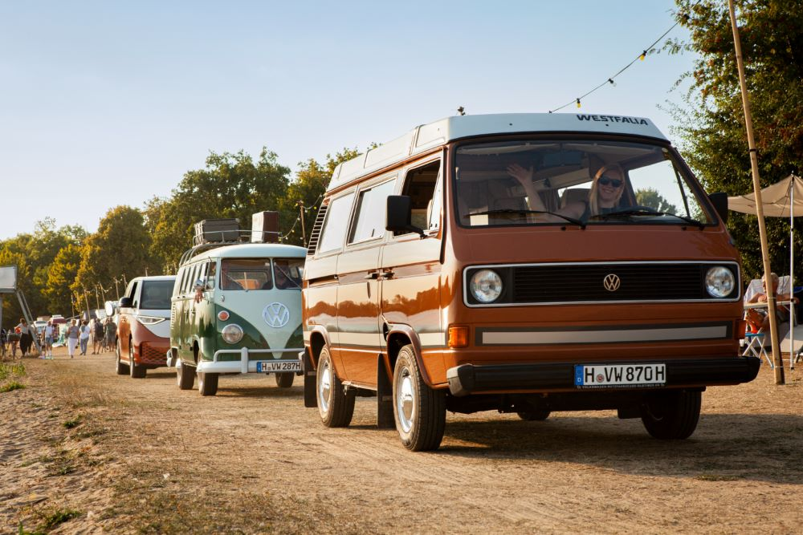
Poznań, 2 października 2024 r. Duża rodzina kamperów marki Volkswagen Samochody Dostawcze nie powstałaby i nie stałaby się wręcz kultową serią, gdyby nie bliska współpraca marki z niezależną firmą tworzącą kempingowe zabudowy Volkswagenów Transporterów począwszy od serii T1, aż po pierwsze Californie serii T3. Tworząca te zabudowy firma Westfalia, już wtedy, na początku lat ’50 XX w., była znanym, rodzinnym przedsiębiorstwem z ponad stuletnią tradycją, mogącym poszczycić się produkcją m.in. samochodowych przyczepek jednoosiowych, a później również całej serii doskonale znanych przyczep kempingowych.
Historię powstania pierwszej zabudowy kempingowej Westfalia można przyrównać nieco do genezy powstania samego Volkswagena Transportera w roku 1949. O ile w jego przypadku zaczęło się od prostego wózka zbudowanego na bazie Garbusa na potrzeby kontrolowanej przez brytyjską armię fabryki Volkswagena w Wolfsburgu, o tyle początek kamperom marki Volkswagen Samochody Dostawcze dało zamówienie złożone w roku 1951 przez stacjonującego tam oficera Brytyjskich Sił Zbrojnych. Poprosił on
o przerobienie własnego Volkswagena T1 na „dom na kołach”, w którym mógłby nie tylko nocować w czasie podróży, ale także w nim pracować.
Zadania podjęła się firma z niewielkiej miejscowości Rheda-Wiedenbrück położonej w historycznym regionie Westfalii – od którego w roku 1922 przyjęła nazwę. Rodzinna firma, będąca własnością rodu Knobelów, istniała od połowy XIX stulecia i specjalizowała się wcześniej w produkcji powozów myśliwskich, zaprzęgów i sań. Kiedy w latach ’20 i ’30 XX w. Europa zaczęła się intensywnie motoryzować, Westfalia przeniosła obszar swojej specjalizacji na auta, produkując m.in. przyczepki bagażowe. Ale to dopiero po wojnie, w roku 1951, wraz z brytyjskim zamówieniem, rozpoczęła się era kempingowych zabudów Westfalia.
W ślad za pierwszą, prostą zabudową dla brytyjskiego wojskowego, Westfalia dostrzegła potencjał drzemiący w modelu T1 i przygotowała specjalnie dla Volkswagena koncepcję samochodu, który mógł stać się domem na kółkach. Stworzony przez firmę Camping Box nie był jeszcze kamperem w pełnym tego słowa znaczeniu, ale raczej wielofunkcyjną szafą, którą można było zainstalować w Transporterze, ale też – w razie potrzeby przenocowania gości – przenieść do domu, by wykorzystać ją jako dodatkowy mebel! W skład zestawu wchodziły dwie kanapy z centralnie umieszczonym stolikiem i dwupalnikowa kuchenka gazowa. Wśród opcji Westfalia oferowała też dodatkowe akcesoria, takie jak markiza, dodatkowe szafki i bagażnik dachowy.
Niewątpliwy sukces tej pierwszej zabudowy przekonał Westfalię do zrobienia kolejnego kroku. Był nim zaprezentowany w roku 1958 kompletny samochód kempingowy, który w porozumieniu z Volkswagenem oferowano już bezpośrednio u dealerów marki. Sprzedawany był jako wersja S023 (od niemieckiego Sonderausführungen, czyli zabudowa specjalna). Znakiem rozpoznawczym tego poszukiwanego wśród współczesnych fanów marki modelu jest podnoszona klapa w dachu, potocznie zwana szukaczem. Na liście wyposażenia znajdowały się też takie udogodnienia, jak przenośna toaleta oraz lodówka. Następne lata przynosiły kolejne, coraz doskonalsze
i coraz bardziej uniwersalne wersje zabudów kempingowych Westfalia bazujące kolejno na Transporterach T1, T2 i T3. Wersje te różniły się aranżacją wnętrza, wyposażeniem i dodawanymi z biegiem lat udogodnieniami. Do przełomowych, opracowanych przez Westfalię rozwiązań należały m.in. unoszony dach z materiałowym namiotem , tzw. pop-top z roku 1965, pokazany w 1967 na bazie T2 dach podnoszony
z jednej strony, z przodu – taki jaki znamy z współczesnych Californii, czy wersja zabudowy S076 „Berlin” z 1976 roku, czyli układ z szafką kuchenną umieszczoną naprzeciw drzwi przesuwnych, który stał się standardem
w kampervanach na całym świecie, a Volkswagen Samochody Dostawcze utrzymał go aż do modelu California 6.1.
Owocna współpraca Westfalii z Volkswagenem trwała niemal 40 lat
i wyniosła firmę na nowe wyżyny. Dzięki niej, Westfalia mogła rozwinąć również inne gałęzie swojej produkcji, czyli np. budowę przyczepek jednoosiowych i przyczep kempingowych, które znają miłośnicy takiej formy spędzania wakacji z całego świata. Wystarczy wspomnieć, że w szczytowym okresie rozwoju firmy, w roku 1969, świętowano budowę milionowego zaprzęgu, 100-tysięcznej przyczepki jednoosiowej i 50-tysięcznej zabudowy kempingowej. To wszystko budował zakład liczący wtedy około 900 pracowników.
Ostatnim opracowanym wspólnie przez Westfalię i Volkswagen Samochody Dostawcze kamperem była bazująca na T3…. California. To od niej wzięły nazwę wszystkie kolejne kampervany marki. I pewnie współpraca ta trwała by dalej, gdyby nie kłopoty firmy, które pojawiły się w latach ’90 XX w. Wynikały one z ówczesnych zawirowań gospodarczych i z nieporozumień pomiędzy właścicielami firmy. Sytuację tę wykorzystał koncern DaimlerChrysler, który w roku 2001 przejął 100% akcji Westfalii, kończąc jednocześnie długoletnią współpracę firmy z Volkswagenem.
Pomimo tego, historia kamperów California wcale się nie kończy. Volkswagen Samochody Dostawcze stanął na wysokości zadania i zaczął przygotowywać zabudowy kempingowe we własnym zakresie, kontynuując ofertę modeli California, której najnowszym przykładem jest nowa, bazująca tym razem na modelu Multivan, California zaprezentowana w tym roku podczas Caravan Salon w Düsseldorfie.
Tekst powstał na podstawie artykułów zamieszczonych w wydaniu specjalnym magazynu ClassicAuto Volkswagen Samochody Dostawcze 01/2024, poświęconym kamperom marki.

Kontakt:
Patryk Grzeczka
Dyrektor Marketingu
Volkswagen Samochody Dostawcze
e-mail: patryk.grzeczka@volkswagen.pl

O marce Volkswagen Samochody Dostawcze:
Marka Volkswagen Samochody Dostawcze (VWSD) jako wiodący producent lekkich samochodów dostawczych znacząco i nieustannie kształtuje przemysł transportowy, zarówno towarowy jak i pasażerski. Nasze pojazdy przewożą pracowników budowlanych, rodziny i poszukiwaczy przygód, bułki, paczki i deski surfingowe. Codziennie pomagają niezliczonym ludziom na całym świecie w wykonywaniu swojej pracy, jeżdżą po drogach jako mobilne warsztaty oraz dowożą lekarzy pogotowia i policjantów do miejsc ich interwencji.
W zakładach w Hanowerze (D), Poznaniu (PL) i Wrześni (PL) około 24 tys. pracowników produkuje serie Transporter, Caddy, Crafter i Amarok, a od 2022 r. – również ID. Buzz – w pełni elektryczny model wzorowany na kultowym VW Bulli. Volkswagen Samochody Dostawcze to w obrębie Grupy Volkswagen wiodąca marka w zakresie jazdy autonomicznej oraz usług mobilności, takich jak Mobility-as-a-Service i Transport-as-a-Service – są to dziedziny, w których marka kształtuje przyszłość mobilności. W ten sposób marka transportuje społeczeństwo jutra wraz z jego wszystkimi wymaganiami ku czystej, inteligentnej i zrównoważonej mobilności. Za taką właśnie mobilnością opowiada się marka Volkswagen Samochody Dostawcze zgodnie ze swoją maksymą: transportujemy sukces, wolność i przyszłość.

